Министерство науки и высшего образования Российской Федерации

НАЦИОНАЛЬНЫЙ ИССЛЕДОВАТЕЛЬСКИЙ

ТОМСКИЙ ГОСУДАРСТВЕННЫЙ УНИВЕРСИТЕТ (НИ ТГУ)

Институт прикладной математики и компьютерных наук

ОТЧЁТ ПО ЛАБОРАТОРНОЙ РАБОТЕ №4

по дисциплине «Системы управления базами данных»

«Функции агрегации»

Выполнил: Левковский А. Д.

студент группы 932323

Проверил:

Преподаватель

Мокина Е. Е.

Томск – 2024

1. Вывести среднюю зарплату по каждому департаменту и сам департамент, в котором число сотрудников больше 5, отсортируйте по убыванию средней заработной плате.

SELECT department_id, AVG(salary) FROM employees

GROUP BY department_id HAVING COUNT(*) > 5

ORDER BY AVG(salary) DESC;

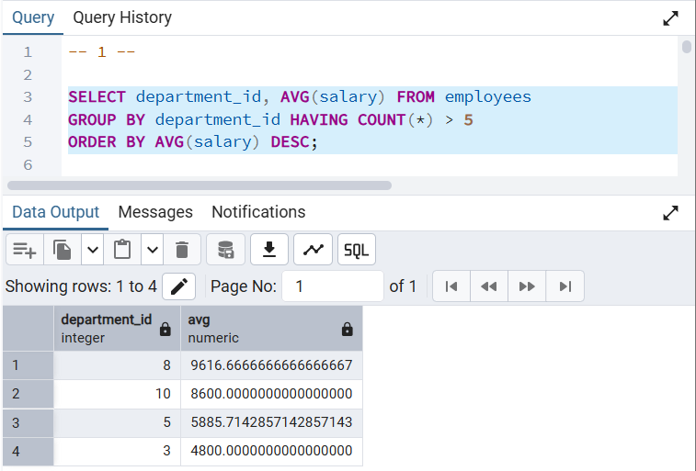

2. Вывести количество сотрудников, которые были трудоустроены после 1990 года, сгруппировав их по должностям.

SELECT job_id,

COUNT(*)

FROM employees

WHERE date_part('year', hire_date) > 1990

GROUP BY job_id;

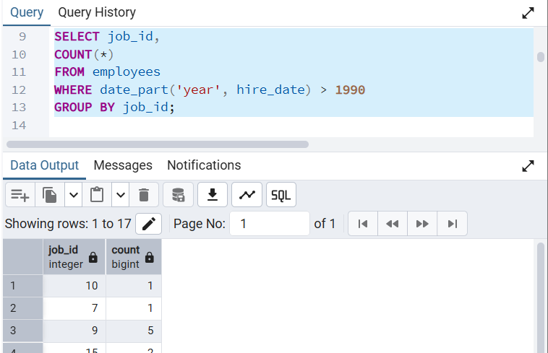

3. Вывести для каждого отдела: информацию о сотрудниках через запятую,в виде фамилия// job_id//salary// в одном столбце, минимальную, максимальную зарплату и среднюю зарплату в других столбцах.

SELECT department_id,

STRING_AGG(CONCAT(last_name, ', ', job_id, ', ', salary), ', '), --CONCAT() создаёт строку для каждого сотрудника

MIN(salary), MAX(salary),

AVG(salary) FROM employees

GROUP BY department_id;

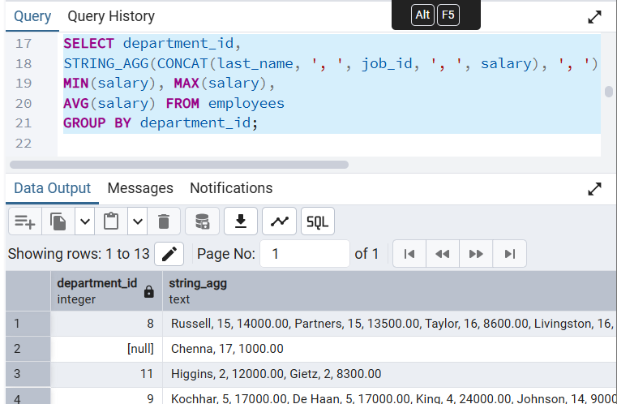

4. Вывести количество сотрудников менеджера, средняя зарплата которых находится в диапазоне от 3000 до 7000, отсортировать этот столбец по возрастанию

SELECT manager_id,

COUNT(*) AS employee_cnt

FROM employees

GROUP BY manager_id

HAVING AVG(salary) BETWEEN 3000 and 7000

ORDER BY employee_cnt;

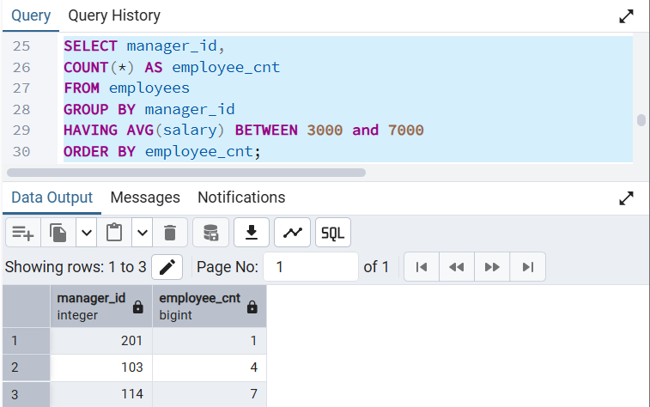

5. Для каждого отдела вывести "department_id-количество сотрудников" в одном столбце, если средняя зарплата сотрудников этого отдела (второй столбец) менее 6000, вывести всех сотрудников в третьем столбце.

SELECT department_id,

CONCAT(department_id, ' - ', COUNT(*)),

AVG(salary),

STRING_AGG(first_name, ', ')

FROM employees

GROUP BY department_id

HAVING AVG(salary) < 6000;

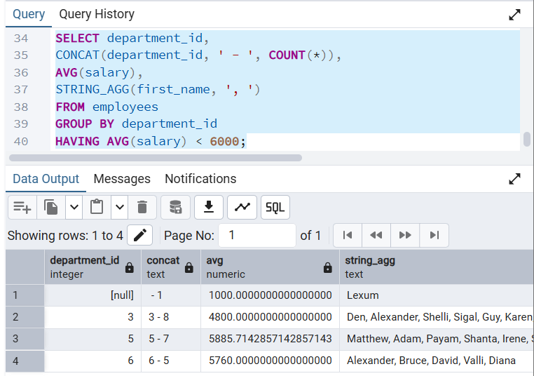

6. в какие годы и на какие должности нанимали больше всего людей.

SELECT EXTRACT(YEAR FROM hire_date) AS hire_year,

job_id,

COUNT(employee_id) AS employees_hired

FROM employees

GROUP BY hire_year, job_id

HAVING COUNT(employee_id) > 1

ORDER BY hire_year DESC, employees_hired DESC;

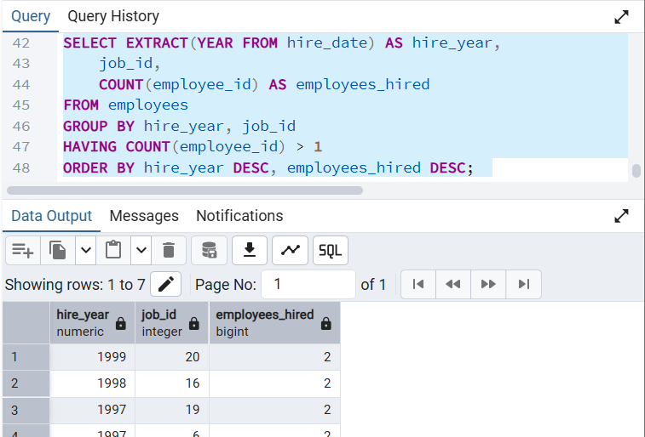

7. Для каждого сотрудника определить его место в рейтинге по зарплате внутри своего департамента  
  
SELECT

first_name,

last_name,

department_id,

salary,

DENSE_RANK() OVER (

PARTITION BY department_id

ORDER BY salary DESC

) AS salary_rank_in_department

FROM

employees

ORDER BY

department_id,

salary_rank_in_department;

ПЕРЕДЕЛАЙ!!!!!!!!!!!!!!!

Защита: